国家统计局广东调查总队2025年度考试录用公务员面试公告

根据公务员法和公务员录用有关规定，现就国家统计局广东调查总队2025年度考试录用公务员面试有关事宜通知如下：
- 面试名单
见附件1。
二、面试确认
请进入面试的考生于2025年2月12日17时前确认是否参加面试，确认方式为电子邮件。要求如下：
（一）发送电子邮件至rsc.gd@dcd.stats.gov.cn。
（二）电子邮件标题统一写成“XXX确认参加XXX（单位）XX职位面试”，内容见附件2。如网上报名时填报的通讯地址、联系方式等信息发生变化，请在电子邮件中注明。
（三）逾期未确认的，视为自动放弃面试资格。放弃面试的考生请填写《放弃面试资格声明》（见附件3），经本人签名，于2月12日17时前发送扫描件至rsc.gd@dcd.stats.gov.cn。未在规定时间内填报放弃声明，又因个人原因不参加面试的，视情节轻重记入诚信档案。
三、资格复审
请考生于2025年2月17日17时前将以下材料扫描件通过电子邮件发送到我单位邮箱rsc.gd@dcd.stats.gov.cn接受资格复审。
（一）本人身份证、学生证或工作证。
（二）公共科目笔试准考证。
（三）考试报名登记表（贴好照片，如实、详细填写个人学习、工作经历，时间必须连续，并注明各学习阶段是否在职学习，取得何种学历和学位，准确填写政治面貌）。
（四）本（专）科、研究生各阶段学历、学位证书，所报职位要求的外语等级证书、职业资格证书等材料。
（五）报考职位所要求的基层工作经历有关材料。在事业单位、国有企业等单位工作过的考生，需提供单位人事部门出具的基层工作经历材料，并注明起止时间和工作地点；在其他经济组织、社会组织等单位工作过的考生，需提供相应劳动合同或缴纳社保记录。
（六）除上述材料外，考生需按照身份类别，提供以下材料：
应届毕业生提供所在学校加盖公章的报名推荐表（须注明培养方式）。
社会在职人员提供所在单位盖章的报名推荐表（确有困难的可推迟至考察阶段提供）。现工作单位与报名时填写单位不一致的，还需提供离职有关材料。
留学回国人员提供教育部留学服务中心认证的国外学历学位认证书。
“大学生村官”项目人员提供由县级及以上组织人事部门出具的服务期满、考核合格的材料；“农村义务教育阶段学校教师特设岗位计划”项目人员提供省级教育部门统一制作，教育部监制的“特岗教师”证书和服务“农村义务教育阶段学校教师特设岗位计划”鉴定表；“三支一扶”计划项目人员提供各省“三支一扶”工作协调管理办公室出具的高校毕业生“三支一扶”服务证书；“大学生志愿服务西部计划”项目人员提供由共青团中央统一制作的服务证和大学生志愿服务西部计划鉴定表。高校毕业生退役士兵提供国防部统一制作的《中国人民解放军士官退出现役证》（或者《中国人民武装警察部队士官退出现役证》）和国家承认的高等学校毕业证书复印件，并由县级及以上退役军人事务部门加盖公章。
考生应对所提供材料的真实性负责，材料不全或主要信息不实，影响资格审查结果的，将取消面试资格。
此外，面试当天还将进行现场资格复审，届时请考生备齐以上材料原件。另提交1张近期二寸正面彩色免冠照片，在照片背面用签字笔或钢笔写上本人姓名。
四、面试安排
面试将采取现场面试方式进行。
（一）面试时间。
面试于2025年3月3日至3月4日进行，每日上午9：00开始。参加面试的考生须于当日上午7：20前携带身份证和准考证到面试地点报到，并在工作人员引导下进入候考室。截至面试当天上午8：30没有进入候考室的考生，取消考试资格。
（二）面试报到地点。
广东党建事务中心。地址:广州市越秀区合群一马路东湖北30号（东山湖公园北门入）。公共交通换乘方式详见附件4。
五、体检和考察
（一）综合成绩计算方式。
综合成绩计算: 综合成绩=（笔试总成绩÷2）×50% + 面试成绩×50%
（二）体检和考察人选的确定。
参加面试人数与录用计划数比例达到3:1及以上的，面试后应按综合成绩从高到低的顺序1:1确定考察和体检人选；比例低于3:1的，考生面试成绩应达到60分的面试合格分数线，面试后按综合成绩从高到低的顺序1:1确定考察和体检人选。
（三）体检。
体检于2025年3月5日进行，请于当天上午7:30前到国家统计局广东调查总队（地址：广州市越秀区东风中路483号粤财大厦东门一楼大堂）集合，届时统一前往，具体安排另行通知。请考生合理安排好行程，注意安全。体检费用由国家统计局广东调查总队承担。
（四）考察。
采取个别谈话、实地走访、严格审核人事档案、同本人面谈、查询社会信用记录等方法进行。
六、注意事项
如面试相关事项出现变化，我们将及时告知，请务必保持通讯畅通。
联系方式：020-83137960，83137929（电话）
020-83134999（传真）
欢迎各位考生对我们的工作进行监督。

附件：1.面试名单
2.面试确认内容（样式）
3.放弃面试资格声明（样式）
4.广东党建事务中心交通示意图

国家统计局广东调查总队
2025年2月6日
附件1
面试名单（按准考证号排序）
职位名称及代码 | 进入  面试  最低  分数 | 姓 名 | 准考证号 | 面试  时间 | 备注
广东调查总队业务处室四级主任科员（1）（400110119001） | 123 | 陈瑞鑫 | 137131015401207 | 3月3日
广东调查总队业务处室四级主任科员（1）（400110119001） | 123 | 莫富勇 | 137144010301029 | 3月3日
广东调查总队业务处室四级主任科员（1）（400110119001） | 123 | 周传凯 | 137144010302726 | 3月3日
广东调查总队业务处室四级主任科员（1）（400110119001） | 123 | 左宜有 | 137144010308416 | 3月3日
广东调查总队业务处室四级主任科员（1）（400110119001） | 123 | 杨帆 | 137151010701302 | 3月3日
广东调查总队业务处室四级主任科员（2）（400110119002） | 120.7 | 曾莹 | 137132050101618 | 3月3日
广东调查总队业务处室四级主任科员（2）（400110119002） | 120.7 | 平馨悦 | 137136011303526 | 3月3日
广东调查总队业务处室四级主任科员（2）（400110119002） | 120.7 | 许书瑶 | 137144010101116 | 3月3日
广东调查总队业务处室四级主任科员（2）（400110119002） | 120.7 | 庄呈 | 137144010706011 | 3月3日
广东调查总队业务处室四级主任科员（2）（400110119002） | 120.7 | 陈丽君 | 137144020702706 | 3月3日
广州调查队综合处室四级主任科员（400110119003） | 128.1 | 周淑梅 | 137135020200913 | 3月3日
广州调查队综合处室四级主任科员（400110119003） | 128.1 | 陈曦 | 137141130100818 | 3月3日
广州调查队综合处室四级主任科员（400110119003） | 128.1 | 李雅琳 | 137144010102224 | 3月3日
广州调查队综合处室四级主任科员（400110119003） | 128.1 | 何芊 | 137151010608101 | 3月3日
韶关调查队业务科室一级科员（1）  （400110119004） | 90.2 | 黎丁菱 | 137244130200603 | 3月3日
韶关调查队业务科室一级科员（1）  （400110119004） | 90.2 | 杨明才 | 137264210100510 | 3月3日
阳江调查队业务科室一级科员（400110119005） | 139.1 | 李华富 | 137244010902029 | 3月3日
阳江调查队业务科室一级科员（400110119005） | 139.1 | 魏泽桦 | 137244011202903 | 3月3日
阳江调查队业务科室一级科员（400110119005） | 139.1 | 麦海坤 | 137244110203730 | 3月3日
职位名称及代码 | 进入  面试  最低  分数 | 姓 名 | 准考证号 | 面试  时间 | 备注
潮州调查队业务科室四级主任科员（400110119006） | 126.5 | 黄静娴 | 137244010901905 | 3月3日
潮州调查队业务科室四级主任科员（400110119006） | 126.5 | 李雪 | 137244040200213 | 3月3日
潮州调查队业务科室四级主任科员（400110119006） | 126.5 | 马思洽 | 137244040302226 | 3月3日
雷州调查队一级科员（400110119007） | 134.6 | 张小明 | 137244150202514 | 3月3日
雷州调查队一级科员（400110119007） | 134.6 | 杨思敏 | 137244150204505 | 3月3日
雷州调查队一级科员（400110119007） | 134.6 | 陈婷 | 137245017401904 | 3月3日
怀集调查队一级科员（1）（400110119008） | 125.1 | 贾雪磊 | 137213050202601 | 3月3日
怀集调查队一级科员（1）（400110119008） | 125.1 | 钟诗含 | 137244110204005 | 3月3日
怀集调查队一级科员（1）（400110119008） | 125.1 | 邝锦玲 | 137244130200613 | 3月3日
大埔调查队一级科员（400110119010） | 131 | 贺雪青 | 137244021102422 | 3月3日
大埔调查队一级科员（400110119010） | 131 | 翁一帆 | 137244040300115 | 3月3日
大埔调查队一级科员（400110119010） | 131 | 余枫 | 137244040302424 | 3月3日
阳春调查队一级科员（1）（400110119011） | 134.2 | 欧斯银 | 137244011013118 | 3月3日
阳春调查队一级科员（1）（400110119011） | 134.2 | 廖丽莎 | 137244021200505 | 3月3日
阳春调查队一级科员（1）（400110119011） | 134.2 | 冯靖雯 | 137244050200302 | 3月3日
阳春调查队一级科员（2）（400110119012） | 134.8 | 邹梓晴 | 137244010905208 | 3月3日
阳春调查队一级科员（2）（400110119012） | 134.8 | 何芷珊 | 137244011003321 | 3月3日
阳春调查队一级科员（2）（400110119012） | 134.8 | 黄木莲 | 137244150204024 | 3月3日
连州调查队一级科员  （400110119013） | 129.9 | 咸若钢 | 137232080104223 | 3月4日
连州调查队一级科员  （400110119013） | 129.9 | 陈实 | 137244021301620 | 3月4日
连州调查队一级科员  （400110119013） | 129.9 | 翁茂文 | 137244110200812 | 3月4日
职位名称及代码 | 进入  面试  最低  分数 | 姓 名 | 准考证号 | 面试  时间 | 备注
饶平调查队一级科员  （400110119014） | 135.4 | 洪楚辉 | 137244011201628 | 3月4日
饶平调查队一级科员  （400110119014） | 135.4 | 沈培钰 | 137244040300230 | 3月4日
饶平调查队一级科员  （400110119014） | 135.4 | 洪培鑫 | 137244040300910 | 3月4日
兴宁调查队一级科员  （400110119015） | 131.2 | 罗宁 | 137244011000522 | 3月4日
兴宁调查队一级科员  （400110119015） | 131.2 | 周晓桦 | 137244011101701 | 3月4日
兴宁调查队一级科员  （400110119015） | 131.2 | 徐金玲 | 137244040300726 | 3月4日
兴宁调查队一级科员  （400110119015） | 131.2 | 钟悦 | 137244040301119 | 3月4日
兴宁调查队一级科员  （400110119015） | 131.2 | 汪峰 | 137244050202416 | 3月4日
兴宁调查队一级科员  （400110119015） | 131.2 | 王爱平 | 137244150204710 | 3月4日
韶关调查队业务科室一级科员（2）（400110119016） | 138.9 | 肖思颖 | 137232010901006 | 3月3日
韶关调查队业务科室一级科员（2）（400110119016） | 138.9 | 戴艳 | 137234015001301 | 3月3日
韶关调查队业务科室一级科员（2）（400110119016） | 138.9 | 蔡佳茹 | 137244011200106 | 3月3日
梅州调查队业务科室一级科员（400110119017） | 139.4 | 陈发金 | 137244040200113 | 3月3日
梅州调查队业务科室一级科员（400110119017） | 139.4 | 陈巧 | 137244040200304 | 3月3日
梅州调查队业务科室一级科员（400110119017） | 139.4 | 麦扬 | 137244040201723 | 3月3日
中山调查队业务科室四级主任科员（400110119019） | 141.9 | 孙宇慧 | 137231012801730 | 3月3日
中山调查队业务科室四级主任科员（400110119019） | 141.9 | 廖彬彬 | 137232010801327 | 3月3日
中山调查队业务科室四级主任科员（400110119019） | 141.9 | 赵庶文 | 137244011102606 | 3月3日
怀集调查队一级科员（2）（400110119020） | 143.2 | 许斐琦 | 137244011103718 | 3月4日
怀集调查队一级科员（2）（400110119020） | 143.2 | 李飞艳 | 137244021100909 | 3月4日
怀集调查队一级科员（2）（400110119020） | 143.2 | 黄嘉恩 | 137244050203517 | 3月4日
职位名称及代码 | 进入  面试  最低  分数 | 姓 名 | 准考证号 | 面试  时间 | 备注
连平调查队一级科员（400110119021） | 129.6 | 田效毓 | 137244021302106 | 3月4日
连平调查队一级科员（400110119021） | 129.6 | 黄文莉 | 137244021303013 | 3月4日
连平调查队一级科员（400110119021） | 129.6 | 陈琳 | 137244040301219 | 3月4日
罗定调查队一级科员（400110119022） | 132.3 | 林青媚 | 137244011203223 | 3月4日
罗定调查队一级科员（400110119022） | 132.3 | 陈慧玲 | 137244040301528 | 3月4日
罗定调查队一级科员（400110119022） | 132.3 | 梁家豪 | 137244130202510 | 3月4日

附件2

XX确认参加XX（单位）XX职位面试

国家统计局XX调查总队：
本人XXX，身份证号：XXXXXXXXXXXXXXXXXX，公共科目笔试总成绩：XXXXX，报考XX职位（职位代码XXXXXXX），已进入该职位面试名单。我能够按照规定的时间和要求参加面试。

姓名（如果传真需手写签名）：
日期：

附件3

放弃面试资格声明

国家统计局XX调查总队：
本人XXX，身份证号：XXXXXXXXXXXXXXXXXX，报考XX职位（职位代码XXXXXXXXX），已进入该职位面试名单。现因个人原因，自愿放弃参加面试，特此声明。
联系电话：XXX-XXXXXXXX

姓名（考生本人手写签名）：
日期：

身份证复印件粘贴处

附件4

广东党建事务中心交通示意图
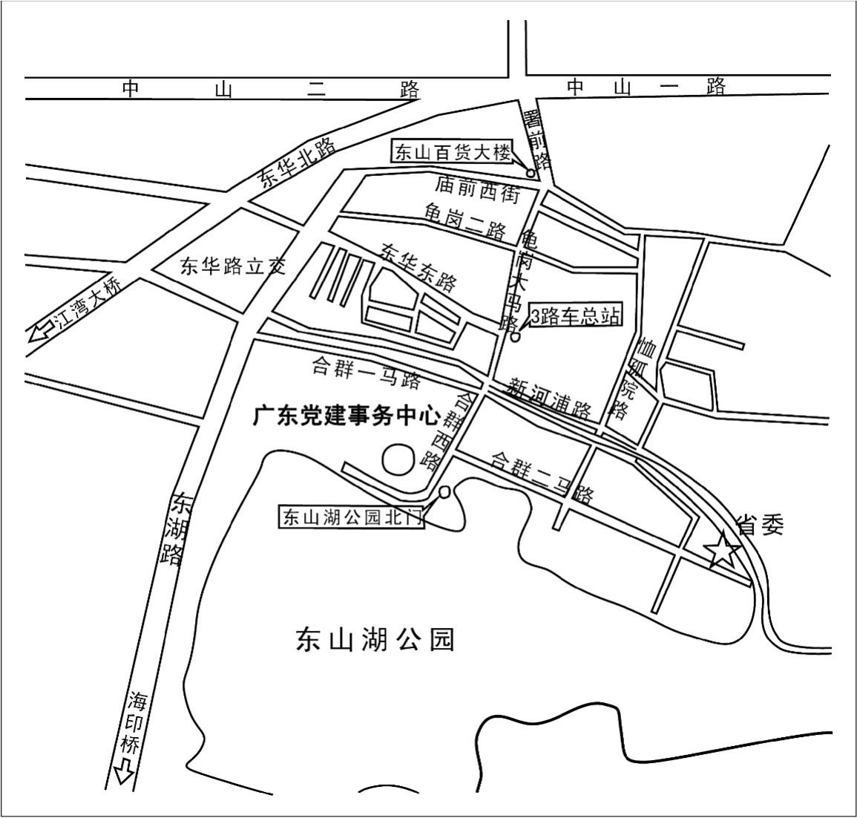
- 主要公交线路:781路、811路、813路（合群路站）；3路、215路（东山龟岗总站（中共三大会址））；44路、287路、542路、548路（东湖路站）；35路、211路（东湖新村站）。
（二）地铁线路
1.白云国际机场地铁3号线北延线 燕塘站地铁6号线 东山口站 广东党建事务中心;
2.广州火车站 地铁5号线 区庄站 地铁6号线 东山口站 广东党建事务中心;
3.广州火车东站 地铁1号线 东山口站（F出口） 广东党建事务中心；
4.广州南站 地铁2号线 海珠广场站 地铁6号线 东山口站 广东党建事务中心;
5.广州白云站 地铁8号线 文化公园站 地铁6号线 东湖站 广东党建事务中心;
（三）联系电话：020-87191100；87191138。

